Plans de gestion des sites LIFE Elia

UG:UM209 - Circuit: 70.333: pylône 117 au 119
Nom complet de l'UG: VILLEROUX/HERBAIMONT/FORRIERES SNCB/ON 70KV LI

Action LIFE: Verger : 5 polygone(s) (0.29 ha)
Autres actions LIFE sous cette/ces portée(s): Prairie fleurie; Pas d'action; Lisière; Mare; Lisière restaurée; Fauche

Commune(s): Tenneville

Triage(s) DNF concerné(s): La Converserie

Gestionnaire (+ Propriétaire):

DNF (Propr.: Commune De Sainte-Ode)

Propriétaire (Propr.: Societe/Ecofor)
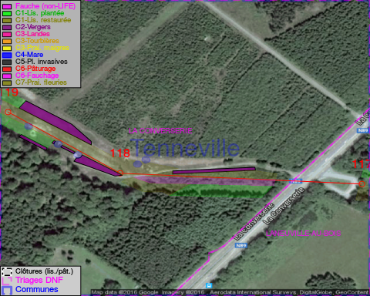

Objectif à long terme :

Arbres développés couvrant le sol (à dégager ou retailler très occasionnellement).

Tous les aménagements ont été terminés en July 2013

Détail par portée
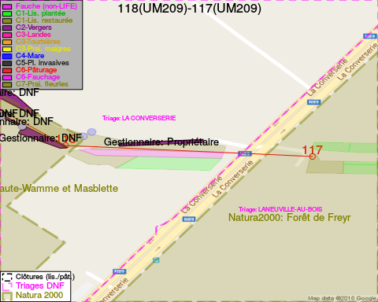
Adresse propriétaire:
- Commune De Sainte-Ode : Amberloup 113a Sainte-Ode
- Societe/Ecofor : La Converserie - Tenneville
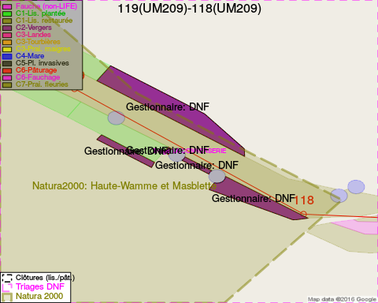
Adresse propriétaire:
- Commune De Sainte-Ode : Amberloup 113a Sainte-Ode
- Societe/Ecofor : La Converserie - Tenneville

Document réalisé le 11/10/2016

